Grazie Gabriella
13/03/1940 - 20/02/2009



generosa sostenitrice di diversi progetti
a favore dei bambini e dei giovani più svantaggiati
di alcuni Paesi del mondo

associazioni beneficiarie del lascito di Gabriella

Amici dei Bambini Tibetani – Brescia

Amistrada Onlus - Roma

Biblioteca don Vasco Nencioni (Facoltà teologica Italia Centrale) - Firenze

Centro de defesa dos direitos humanos Padre Ezequiel Ramin – San Paolo - Brasile

Collegio Missioni Africane (Missionari Comboniani) - Verona

Gazzella Onlus - Roma

Jardin d’Enfant Etoile du Matin – Darsalam - Senegal

Mani Tese - Milano

Nats per - Treviso

Progetti a Gaza - Palestina

Rete Radie Resch - Pescara

Servizio Volontariato Internazionale - Brescia

Soccorso Sociale Palestinese – Roma

Spazio Comune - Roma
Non rispondeva al telefono

La chiamavo varie volte dal mese di marzo ma nessuno rispondeva al telefono. Feci l’ultimo tentativo venerdì scorso e un’ora dopo, ho saputo che il Mojoca aveva perso una grande amica, Gabriella Matteuzzi.
Circa due anni fa, mi aveva chiamato dicendomi che don Franco Barbero della comunità di base di Pinerolo le ha aveva indicato il Mojoca perché lei cercava associazioni di bambini e giovani ai quali lasciare parte della sua eredità.
Gabriella era gravemente ammalata, soffriva di dolori acuti e desiderava ardentemente la liberazione da queste sofferenze.
Il progetto del Mojoca le piacque immediatamente ed era particolarmente attratta dal fatto che la nostra associazione voleva aiutare le ragazze e i ragazzi di strada a realizzare il loro sogno.
Ormai Gabriella è liberata dalla sofferenza e penso che un volo di Quetzalitas l’abbia accompagnata nel suo ultimo viaggio.
Gabriella, grazie per la donazione che hai fatto al Mojoca, grazie soprattutto per la tua amicizia per le bambine e i bambini di strada, che aiuterai a realizzare i loro sogni.

Gérard Lutte per il Mojoca Guatemala 16 giugno 2009

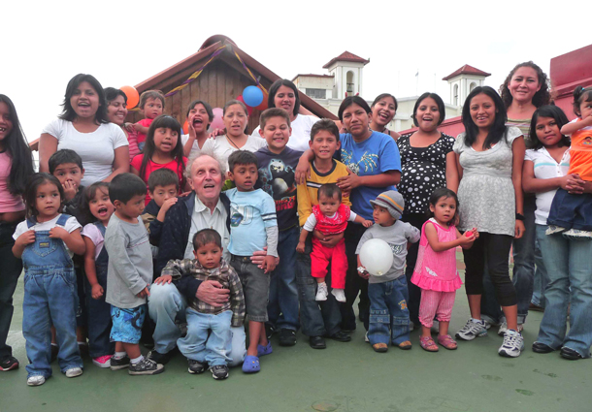
Gabriella ci ha lasciato
Purtroppo solo oggi abbiamo saputo che Gabriella Matteuzzi ci ha lasciato il 20 febbraio scorso.
Ha combattuto fino alla fine la sua battaglia contro la grave malattia che l'aveva colpita anni fa e che la faceva soffrire moltissimo.
Ci siamo incontrati un paio di volte ed abbiamo parlato a lungo, nella sua bella casa sulla strada per Fiesole. Parlammo del Mojoca e di Amistrada, delle ragazze e dei ragazzi di strada del Guatemala, dello "stile di lavoro" di Amistrada e di altre associazioni di solidarietà.
Ci raccontò della sua malattia e della sua vita precedente e dei suoi progetti per il futuro. Un futuro che per lei sarebbe stato breve, ma nel quale hanno trovato posto "i futuri" di tanti giovani di strada del Guatemala e di altri paesi. Gabriella aveva, infatti, deciso che quelli sarebbero stati i suoi eredi e ad essi avrebbe lasciato parte del suo patrimonio. Amistrada sarà il tramite di questa donazione, di questo generoso gesto di amicizia.
Cara Gabriella ora, forse, senza quei terribili dolori che ti impedivano di muoverti,potrai ricominciare a camminare, come ti piaceva fare, sui sentieri di montagna. Sappiamo che da lassù guardando verso le strade del mondo sorriderai, con pudore, vedendo i bambini e i giovani di strada del Guatemala contenti di avere un'altra amica fiorentina dalla loro parte.

Remo Marcone per Amistrada Roma - 16 giugno 2009

Grazie Gabriella per la testimonianza che ci hai lasciato
Mentre stringevi i denti combattendo contro il dolori che la malattia ti procurava e sentivi avvicinarsi la fine, hai pensato al futuro dei più bisognosi, che è poi il modo più giusto di pensare al proprio futuro.
E lo hai fatto con tenacia e rigore, mossa dal desiderio di lasciare a chi ha più bisogno ed è più dimenticato ciò che ti era capitato in eredità e che tu non avevi usato, perché hai sempre vissuto col frutto del tuo lavoro
Tra questi hai scelto il Mojoca, soprattutto per la sua pedagogia educativa basata sull’autogestione e sull’amicizia liberatrice.
E tra le associazioni che sostengono i più bisognosi hai scelto le più piccole, come Amistrada, che, detratte le spese minime per il funzionamento, devolvono la totalità di quello che ricevono ai destinatari finali.
Ci siamo sentiti tante volte per telefono e ci siamo visti due volte di persona, nel 2008 e nel 2009 a Firenze. In questi incontri abbiamo potuto verificare una grande sintonia di idee su società, fede e politica e abbiamo potuto apprezzare la tua grande sensibilità per i diseredati.
Perciò ti annoveriamo tra i “giusti”, che, secondo la bibbia, sono le persone, credenti o non credenti, che nella vita, e nella morte, non cercano di sopraffare gli altri ma li rispettano e aiutano perseguendo il bene comune. “Non giovano i tesori male acquistati, mentre la giustizia libera dalla morte” (Proverbi - 10,2)
Per questo sei e sarai per sempre nel cuore di Amistrada e del Mojoca. Grazie Gabriella!

Massimo Silvestri per Amistrada Roma 15 giugno 2009
a Firenze in ricordo di Gabriella
Sabato 7 Maggio 2011

E' stata un'iniziativa molto bella e riuscita per diversi motivi.
- intanto il luogo: la Comunità di Base dell'Isolotto, accogliente, raccolta; un posto ideale dove riunirsi per ricordare un persona generosa, aperta e sensibile come Gabriella
- poi il calore delle persone che sono intervenute, molte delle quali non si conoscevano prima tra loro e che hanno invece subito trasmesso un senso di partecipazione e vicinanza non comuni
- e inoltre la straordinaria, toccante musica di Theresia Bothe che con delicatezza e passione ci ha fatto sentire, attraverso il canto e le note, le voci della strada con tutto il loro bisogno di libertà e di amicizia

Questo ritrovarsi insieme all'Isolotto da parte di associazioni diverse, che operano in ambiti e parti del mondo diverse, tutte accomunate da un sentire comune che si può sintetizzare nel difendere i diritti dei più deboli (dell'infanzia in primo luogo) e nel costruire con azioni pratiche ed efficaci un mondo più giusto, è stato, credo, il lascito più importante di Gabriella, un messaggio di universalità.

L'incontro è stato introdotto dalla canzone “Gracias a la vida” dedicata a Gabriella ed eseguita da Theresia Bothe..

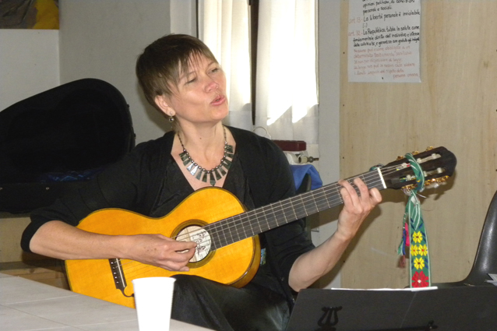
L’incontro è stato coordinato da Remo Marcone, presidente di Amistrada, che ha sottolineato la grande umanità e generosità di Gabriella

Particolareggiata, ricca di ricordi personali, la testimonianza di Riccardo Bonechi, amico della famiglia Matteuzzi e curatore delle pratiche legali connesse all'eredità. "Gabriella aveva un carattere riservato - ha detto Riccardo Bonechi - ma nel contempo estremamente aperto agli altri. Nel suo lavoro di psicologa si era occupata lungamente delle problematiche delle ragazze e dei ragazzi in difficoltà, delle disabilità. Quello che la faceva soffrire maggiormente, da quanto era in lei insorta la malattia, era l'impossibilità di agire come aveva sempre fatto. Era collaboratrice di parrocchia, una studiosa che ha donato libri alla Facoltà Teologica dell'Italia Centrale, sempre animata da una grande curiosità".

Mani Tese, che non è potuta essere presente, ha inviato un messaggio di ringraziamento (allegato 1).

Spazio Comune e il Soccorso Sociale Palestinese (che promuove iniziative di solidarietà con la popolazione dei campi profughi palestinesi in Libano), vicine di casa di Amistrada presso la Comunità San Paolo di Roma, tramite Massimo Silvestri hanno anch'esse trasmesso una testimonianza (allegati 2 e 3).

Ha preso quindi la parola Maria Teresa del Servizo Volontario Internazionale di Brescia: "Ci ha molto colpito e commosso l'attenzione rivoltaci da Gabriella. Ci siamo conosciute solo per telefono e quello che colpiva era la sua insaziabile voglia di conoscere i progetti che seguivamo. Ci siamo sentite molte volte per telefono negli ultimi tempi, si informava, chiedeva i dettagli dei progetti, le iniziative. Era arrivata a noi tramite il padre comboniano Alex Zanotelli; noi infatti curavamo un progetto a Korogocho di prevenzione per i ragazzi keniani. Aveva un forte desiderio di capire e anche una grande sensibilità per i temi dell'informazione della comunicazione. E' molto importante sottolineare la sua decisione di suddividere la sua eredità a tanti gruppi diversi" (allegati 4 e 5).

Hanno parlato poi due rappresentanti di Gazzella Onlus che opera in Palestina per la cura e la difesa dei bambini feriti da armi da fuoco nei territori occupati e a Gaza; da oltre dieci anni promuovono un programma di adozioni a distanza e di denuncia dell'oppressione israeliana. Hanno portato anche un libro con immagini agghiaccianti per la violenza scatenata sui palestinesi e in particolare sui giovani e anche loro si sono dette stupite e commosse per la generosità e la versatilità di interessi e attenzioni per le più varie realtà di solidarietà dimostrate da Gabriella.
E' intervenuto poi Francesco D’Alessio dell'associazione Nats-per di Treviso che opera in vari paesi dell'America latina a favore dei bambini lavoratori. Ha detto: "L'incontro che ho avuto con Gabriella mi ha segnato. Mi ha commosso per la visione comune su come intendere la cooperazione con i bambini lavoratori in America Latina. Noi operiamo in Peru, Colombia, Bolivia (allegato 6), Paraguay. Gabriella cercava associazioni che lavorassero con i bambini e fossero piccole realtà, non grandi ONG. Il lasciato che ha destinato alla nostra associazione lo impiegheremo in 6 diversi microprogetti in un arco di tempo di 3 anni, soprattutto per borse di studio, formazione scolastica e laboratori di economia solidale. Graziella era una persona molto lucida ed estremamente attenta oltre che generosa."

A nome delle ragazze e i ragazzi del Mojoca ha parlato quindi Gérard Lutte. "Sono contento - ha detto Gérard Lutte - che si ricordi Gabriella qui nella comunità di base dell'Isolotto che ha avuto un ruolo evangelico fondamentale. Ho conosciuto Gabriella solo tramite lunghe telefonate. Ho sentito una grande sensibilità per la sorte dei bambini e delle ragazze e ho avvertito questa universalità dei sui interessi. L'ultima telefonata è stata poco tempo prima della fine e mi ha parlato delle sue sofferenze, ma in modo sobrio. Lei non voleva essere al centro dell'attenzione. Ora Gabriella continua a vivere nel cuore della strada, nei bambini. Il 1° maggio scorso in Guatemala più di 150 giovani del Mojoca hanno sfilato in una marcia per un lavoro degno. Con i soldi di Gabriella porteremo avanti un progetto di laboratori di lavoro per i giovani. Viviamo in un momento in cui è ormai urgente un cambiamento radicale nel mondo e l'amicizia tra i popoli".

E' intervenuto quindi Antonio della Rete Radié Resch, un'associazione di solidarietà internazionale fondata dal giornalista Ettore Masina, su ispirazione del prete operaio francese Paul Gauthier. Questa associazione opera in Palestina ma anche in paesi dell'America Latina. "Ho conosciuto Gabriella - ha raccontato Antonio - 3 anni fa tramite la nostra rivista edita a Quarrata. Era una donna di poche parole, con le idee molto chiare. Amava una Chiesa orizzontale non verticale. Trovo molto importante e significativo che abbia voluto coinvolgere molte associazioni diverse di diversa ispirazione. E' un motivo di riflessione, di stimolo anche a fare rete più spesso".

Theresia Bothe ha suonato e cantato diversi brani, uno più bello dell'altro: toccante in particolare la Ninna Nanna per un bambino appena concepito da una donna senza diritti.."Tal vez tú sientas libertad allá dentro, yo no la tengo, no la conozco, no la siento! yo quiero darte todo lo que tengo: no tengo nada, no tengo vida, no tengo aliento.." Theresia Bothe ha anche sollecitato tutti a coinvolgere gli artisti, i musicisti nei vari progetti di solidarietà, perchè ci sono tante energie e disponibilità ancora da far emergere che aspettano solo di dare il loro contributo. "E' un canto lo sguardo di un bambino...nell'intimo sappiamo che è venuta l'ora del cambiamento".

L'incontro si è concluso con l'idea, sicuramente da approfondire meglio, di un'iniziativa comune fra le varie associazioni da svolgere, in nome di Gabriella, magari sulle tematiche dell'infanzia.
Messaggi delle associazioni

allegato 1
Mani Tese - Milano

Ringrazio a nome di Mani Tese parenti e amici della signora Matteuzzi che ha lasciato un generoso contributo a favore del progetto Mojoca in Guatemala:
- attività ludico-creative
- formazione
- cure sanitarie
- pasti
per 25 ragazzi di strada.

Luigi Idili , Presidente Mani Tese Milano 7 maggio 2011

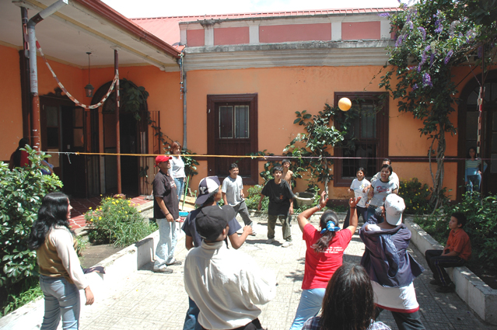
allegato 2
Spazio Comune - Roma

Abbiamo saputo dell’iniziativa promossa da Amistrada e Nats-per in ricordo di Gabriella Matteuzzi, sabato pomeriggio 7 maggio a Firenze nei locali della comunità dell’Isolotto.
Purtroppo per impegni pregressi nessuno del nostro Comitato Direttivo può essere presente.
Saranno presenti invece Massimo Silvestri e Maurizia Vecchi che sono membri di Amistrada, della Comunità Cristiana di base di San Paolo e della nostra Associazione di Promozione Sociale Spazio Comune.
A loro deleghiamo la nostra testimonianza di affetto, stima e riconoscenza per Gabriella Mattuezzi, con cui abbiano anche interloquito personalmente attraverso Basilio Ciccarello, membro del nostro Comitato Direttivo.
La somma che abbiamo ricevuto in eredità da Gabriella equivale al costo annuo del locale di via Ostiense 152b Roma tra affitto e spese (luce, gas, acqua, riscaldamento, rifiuti, etc.) ed è iscritta nel bilancio di Spazio Comune che verrà discusso dai soci nell’assemblea annuale che si terrà presso la nostra sede il 12 maggio prossimo.
Durante tale riunione ci sarà un pensiero di ricordo e gratitudine per Gabriella.

Il Comitato Direttivo di Spazio Comune Roma 7 maggio 2011

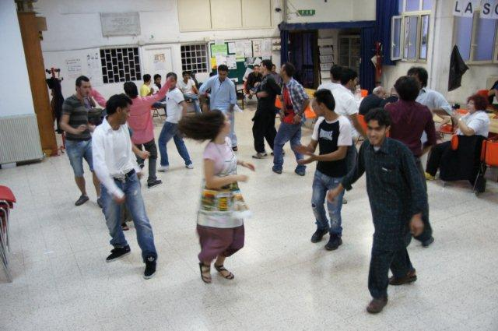
allegato 3
Soccorso Sociale per i Palestinesi - Roma

Siamo spiacenti di non poter partecipare al ricordo e ringraziamento di Gabriella Matteuzzi a Firenze, per impegni precedentemente assunti.
Sopratutto vogliamo ringraziare Gabriella per la sensibilità e l'amore per la causa palestinese, che ha mostrato inserendoci fra le associazioni a cui lei ha generosamente donato.
Cogliamo l'occasione per far conoscere che il lascito ricevuto a seguito della vendita degli arredi e dipinti dell'appartamento fiorentino, sito in via Baldesi7; da parte della Maison Bibelot, ha reso al Soccorso Palestinese euro 6.457,00, somma che è stata immediatamente impiegata per gli asili dei campi e per le altre attività.
Ancora grati partecipiamo e inviamo cordiali saluti.

Il Soccorso Sociale per i Palestinesi Roma 7 maggio 2011

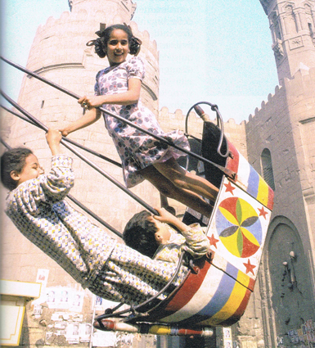
allegato 4
Servizio Volontariato Internazionale - Brescia

Grazie a Gabriella
Anche noi del Servizio Volontariato Internazionale di Brescia desideriamo condividere con tutti Voi un vivo GRAZIE alla carissima Gabriella Matteuzzi e manifestare la nostra gratitudine verso questa “madonna fiorentina” del XXI secolo.
Pur non avendola conosciuta personalmente abbiamo intuito che la sua intelligenza ed il suo cuore sono sempre stati rivolti con grande sensibilità alle situazioni di bisogno di ogni persona umana ed in particolare a bambini e giovani che devono affrontare la vita in situazioni più difficili.
Gabriella, attraverso la conoscenza di padre Alex Zanotelli, ha voluto sostenere le nostre iniziative di volontariato internazionale con particolare riferimento a quelle portate avanti con grande passione e impegno da Gino Filippini, già volontario SVI i n Africa per 25 anni e poi per altri 15 anni “libero” volontario laico a vita nella discarica di Korogocho a Nairobi in Kenya.
Sono progetti in ambito educativo di sostegno a persone, soprattutto ragazzi e giovani, che nonostante la vita dura ed emarginante dello slum possono ancora, se sostenuti e stimati come persone, recuperare la loro dignità umana e rendersi protagonisti in prima persona del proprio riscatto, perché il primo fattore di un vero sviluppo è la persona nella sua integralità e consapevolezza.
Nel rinnovare il nostro semplice e fraterno grazie alla sorella Gabriella chiediamo a voi tutti di poter farci dono di alcune notizie per approfondire la conoscenza di una cara sorella “in umanità ed in spirito”.
Perciò ci uniamo volentieri a tutti gli amici di Gabriella in questa bella occasione di dovuta e sentita riconoscenza: con chi crede, attraverso la preghiera e nella Comunione dei Santi, e con chi non crede, condividiamo quell’intensità di umanità e spirito che tanto accomuna cuori così generosi e splendidi.
GRAZIE GABRIELLA !! Ti siamo semplicemente grati anche a nome di tutte quelle persone che potremo insieme sostenere e accompagnare sul cammino della vita.
Una semplice riconoscenza che è la timida ricchezza di chi non possiede nulla.
Un abbraccio a Gabriella e a tutti voi.

Gli Amici dello SVI di Brescia Brescia 07 maggio 2011

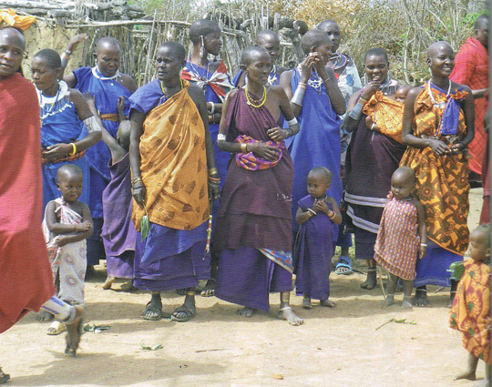
allegato 5
Association Ile de Développement (ONG AIDE) - Togo

HOMMAGE A FEU MADAME GABRIELLA MATTEUZZI
Depuis le Togo un petit pays de l’Afrique l’Ouest, un groupe d’hommes, de femmes et de jeunes réunis au sein de l’Association Ile de Développement (ONG AIDE) tient à rendre un hommage mérité à feu Madame GABRIELLA MATTEUZZI pour son action plutôt surprenante mais très salutaire dans l’avancement des oeuvres humanitaires en faveur des couches défavorisées.
En effet, il y a de cela deux ans, contre toute attente, l’ONG AIDE a été agréablement surprise d’hériter de la part de feu Madame GABRIELLA MATTEUZZI un fonds assez important pour le financement de son programme “Maison de l’Entrepreneuriat pour Tous” à Kpalimé au Togo. Le principal objectif de cette “Maison” est d’offrir des services d’appui, conseil et accompagnement aux jeunes porteurs de projets ou d’idée de projets dans le but de promouvoir l’auto emploi et contribuer à la réduction du chômage des jeunes et de l’extrême pauvreté des populations togolaises.
Cet héritage qui a été accordé à l’ONG AIDE par le canal de l’ONG SVI et Madame aria Teresa COBILLI vient porter aujourd’hui un véritable coup de pousse au programme de l’entrepreneuriat et permet déjà à ce dernier de donner des résultats probants au sein de la population en générale et de la jeunesse en particulier.
C’est el lieu ici, au nom du Conseil d’Administration, du staff technique et de tous les partenaires de base de l’ONG AIDE de rendre un vibrant hommage à la mémoire de cette regrettée mais généreuse dame qui vient de marquer positiviement et pour toujours la vie de l’Association. Qu’elle trouve ici la reconnaissance et la gratitude de tout un peuple qui la gardera toujours en mémoire.
Que son âme repose en paix!

Koffi TSOLENYANOU Directeur Exécutif
Association Ile de Développement (ONG AIDE) ………………Togo 07 maggio 2011

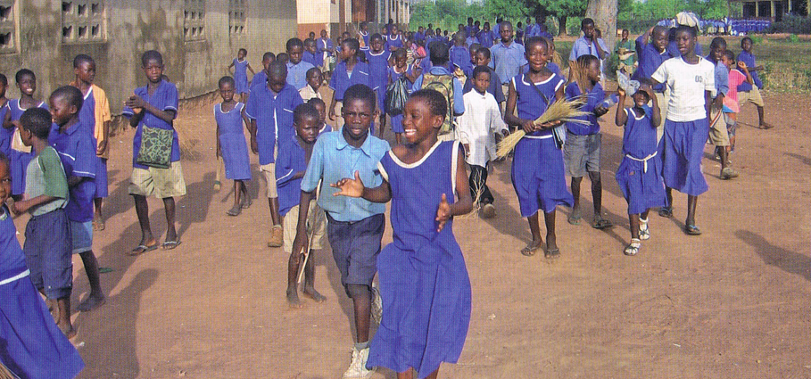
allegato 6
Associazione Nats per - Treviso

foto di bambini dalla Fondazione Tierra Prometida sita a Santa Cruz de la Sierra - Bolivia, dove NATs per … Onlus sostiene il progetto “Sostegno scolastico ai NATs del Mercato di Abasto”

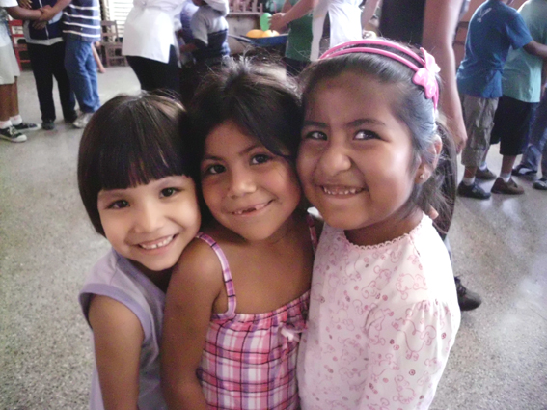

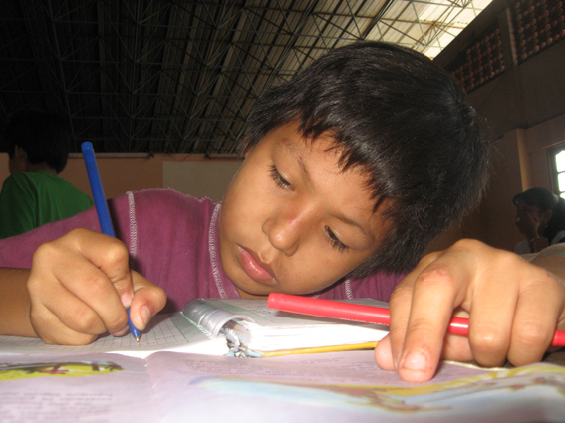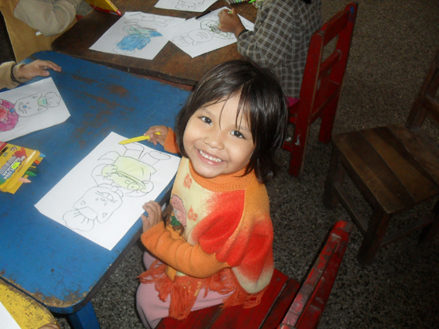

Associazione Nats per … Treviso 07 maggio 2011

